Об утверждении регламентов государственных услуг в области здравоохранения
Утративший силу
Постановление акимата Карагандинской области от 2 сентября 2015 года № 50/05. Зарегистрировано Департаментом юстиции Карагандинской области 6 октября 2015 года № 3430. Утратило силу постановлением акимата Карагандинской области от 22 июля 2020 года № 46/03
Сноска. Утратило силу постановлением акимата Карагандинской области от 22.07.2020 № 46/03 (вводится в действие по истечении десяти календарных дней после дня его первого официального опубликования).
В соответствии с Законом Республики Казахстан от 23 января 2001 года "О местном государственном управлении и самоуправлении в Республике Казахстан", Законом Республики Казахстан от 15 апреля 2013 года "О государственных услугах", приказом Министра здравоохранения и социального развития Республики Казахстан от 27 апреля 2015 года № 272 "Об утверждении стандартов государственных услуг в области здравоохранения" (зарегистрирован в Реестре государственной регистрации нормативных правовых актов № 11304), акимат Карагандинской области ПОСТАНОВЛЯЕТ:
1. Утвердить прилагаемые:
1) регламент государственной услуги "Запись на прием к врачу";
2) регламент государственной услуги "Вызов врача на дом";
3) регламент государственной услуги "Прикрепление к медицинской организации, оказывающей первичную медико-санитарную помощь";
4) регламент государственной услуги "Добровольное анонимное и обязательное конфиденциальное медицинское обследование на наличие ВИЧ-инфекции";
5) регламент государственной услуги "Выдача справки с противо туберкулезной организации";
6) регламент государственной услуги "Выдача справки с психоневрологической организации".
2. Признать утратившими силу постановления акимата Карагандинской области от 24 июля 2014 года № 38/01 "Об утверждении регламентов государственных услуг в области здравоохранения" (зарегистрировано в Реестре государственной регистрации нормативных правовых актов № 2710, опубликовано 14 августа 2014 года в газетах "Индустриальная Караганда" № 141-142 (21662-21663), "Орталық Қазақстан" № 152-153 (21787), в информационно-правовой системе "Әділет" 21 августа 2014 года) от 01 августа 2014 года № 41/01 "Об утверждении регламентов государственных услуг в области здравоохранения" (зарегистрировано в Реестре государственной регистрации нормативныхправовых актов № 2730, опубликовано 11 сентября 2014 года в газетах "Индустриальная Караганда" № 159-160 (21680-21681) и "Орталық Қазақстан" № 173-174 (21808), в информационно-правовой системе "Әділет" 17 сентября 2014 года).
3. Государственному учреждению "Управление здравоохранения Карагандинской области" принять иные меры, вытекающие из настоящего постановления.
4. Контроль за исполнением настоящего постановления возложить на курирующего заместителя акима области.
5. Настоящее постановление вводится в действие по истечении десяти календарных дней после дня его первого официального опубликования.

Аким Карагандинской области | Н. Абдибеков

Утвержден
постановлением акимата
Карагандинской области
от 2 сентября 2015 года № 50/05

Регламент государственной услуги "Запись на прием к врачу"
1. Общие положения
1. Государственная услуга "Запись на прием к врачу" (далее – государственная услуга) оказывается медицинскими организациями, оказывающими первичную медико-санитарную помощь (далее – услугодатель).
Прием заявлений и выдача результатов государственной услуги осуществляются через:
1) услугодателя (при непосредственном обращении или по телефонной связи услугополучателя);
2) веб-портал "электронного правительства": www.egov.kz (далее – ПЭП).
2. Форма оказания государственной услуги: электронная (частично автоматизированная) и (или) бумажная.
3. Результат оказания государственной услуги:
1) при непосредственном обращении или по телефонной связи к услугодателю – запись в журнале предварительной записи на прием к врачу услугодателя и устный ответ с указанием даты, времени приема врача в соответствии с графиком приема врачей (далее – график);
2) в электронном формате при обращении на ПЭП – уведомление в виде статуса электронной заявки в личном кабинете.
При этом, после принятия запроса на оказание государственной услуги в установленное время услугополучателю оказывается медицинская помощь.
При непосредственном обращении или по телефонной связи к услугодателю, а также в электронном формате на портале услугополучателю при выборе государственной услуги предоставляется возможность выбрать свободное время врача согласно графику.
2. Описание порядка действий структурных подразделений (работников) услугодателя в процессе оказания государственной услуги
4. Основанием для начала процедуры (действия) по оказанию государственной услуги является:
при обращении к услугодателю:
документ удостоверяющий личность, для идентификации;
посредством ПЭП: запрос в личном кабинете в форме электронного документа, удостоверенного электронной цифровой подписью (далее – ЭЦП) услугополучателя.
Прием документов осуществляется согласно пункту 9 стандарта государственной услуги "Запись на прием к врачу", утвержденного приказом Министра здравоохранения и социального развития Республики Казахстан от 27 апреля 2015 года № 272 "Об утверждении стандартов государственных услуг в области здравоохранения" (зарегистрированный в Реестре государственной регистрации нормативных правовых актов № 11304).
5. Содержание процедур (действий) входящей в состав процесса оказания государственной услуги:
ответственный работник регистратуры услугодателя в течение 10 (десяти) минут осуществляет прием и проверку полноты и достоверности предоставленных документов.
Результат –запись в журнале предварительной записи на прием к врачу услугодателя и устный ответ с указанием даты, времени приема врача в соответствии с графиком с предоставлением услугополучателю возможности выбрать свободное время врача согласно графику.
3. Описание порядка взаимодействия структурных подразделений (работников) услугодателя в процессе оказания государственной услуги
6. Перечень структурных подразделений (работников) услугодателя, которые участвуют в процессе оказания государственной услуги:
ответственный работник регистратуры услугодателя.
7. Описание последовательности процедур (действий) между структурными подразделениями (работниками) услугодателя с указанием длительности каждой процедуры (действия):
ответственный работник регистратуры услугодателя в течение 10 (десяти) минут осуществляетзапись в журнале предварительной записи на прием к врачу услугодателя и устный ответ с указанием даты, времени приема врача в соответствии с графиком с предоставлением услугополучателю возможности выбрать свободное время врача согласно графику.
4. Описание порядка взаимодействия с центром обслуживания населения и (или) иными услугодателями, а также порядка использования информационных систем в процессе оказания государственной услуги
8. Описание порядка обращения и последовательности процедур (действий) при оказании государственной услуги через ПЭП:
1) услугополучатель осуществляет регистрацию на ПЭП с помощью индивидуального идентификационного номера (далее – ИИН) и пароля (осуществляется для незарегистрированных услугополучателей на ПЭП);
2) процесс 1 – ввод услугополучателем ИИН и пароля (процесс авторизации) на ПЭП для получения государственной услуги;
3) условие 1 – проверка на ПЭП подлинности данных о зарегистрированном услугополучателе через логин (ИИН) и пароль;
4) процесс 2 – формирование ПЭПом сообщения об отказе в авторизации в связи с имеющимися нарушениями в данных услугополучателя;
5) процесс 3 – выбор услугополучателем государственной услуги, указанной в настоящем регламенте, вывод на экран формы запроса для оказания государственной услуги и заполнение услугополучателем формы (ввод данных) с учетом ее структуры и форматных требований, а также выбор услугополучателем регистрационного свидетельства ЭЦП для удостоверения (подписания) запроса;
6) условие 2 – проверка на ПЭП срока действия регистрационного свидетельства ЭЦП и отсутствия в списке отозванных (аннулированных) регистрационных свидетельств, а также соответствия идентификационных данных (между ИИН указанным в запросе, и ИИН указанным в регистрационном свидетельстве ЭЦП);
7) процесс 4 – формирование сообщения об отказе в запрашиваемой государственной услуге в связи с не подтверждением подлинности ЭЦП услугополучателя;
8) процесс 5 – удостоверение запроса для оказания государственной услуги посредством ЭЦП услугополучателя и направление электронного документа (запроса) через шлюз "электронного правительства" (далее – ШЭП) в информационную систему автоматизированного рабочего места "Регистр прикрепления населения" (далее – ИС АРМ РПН) для обработки услугодателем;
9) условие 3 – проверка (обработка) услугодателем соответствия электронного документа (запроса) основаниям для оказания государственной услуги;
10) процесс 6 - формирование сообщения об отказе в запрашиваемой государственной услуге в связи с имеющимися нарушениями;
11) процесс 7 – получение услугополучателем результата государственной услуги (уведомление в виде статуса электронной заявки в личном кабинете).
При этом, после принятия запроса на оказание государственной услуги в установленное время услугополучателю оказывается медицинская помощь.
9. Функциональные взаимодействия информационных систем, задействованных при оказании государственной услуги через ПЭП приведены в диаграмме согласно приложению 1 к настоящему регламенту государственной услуги.
10. Подробное описание последовательности процедур (действий), взаимодействий структурных подразделений (работников) услугодателя в процессе оказания государственной услуги, а также описание порядка взаимодействия с иными услугодателями и порядка использования информационных систем в процессе оказания государственной услуги отражается в справочнике бизнес-процессов оказания государственной услуги согласно приложению 2 к настоящему регламенту государственной услуги. Справочник бизнес-процессов оказания государственной услуги размещается на интернет-ресурсе услугодателя.
Приложение 1
к регламенту государственной
услуги "Запись на прием к
врачу"

Диаграмма функционального взаимодействия информационных систем, задействованных при оказании государственной услуги через ПЭП

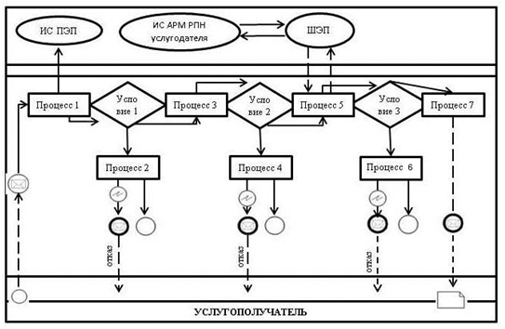

Условные обозначения:

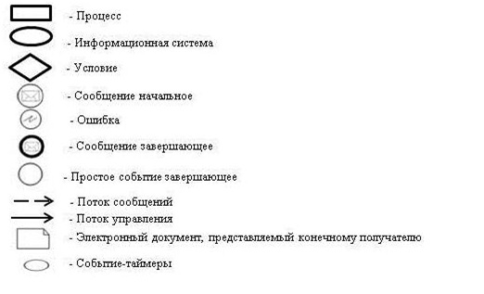

Приложение 2
к регламенту государственной
услуги "Запись на прием к
врачу"

Справочник бизнес-процессов оказания государственной услуги

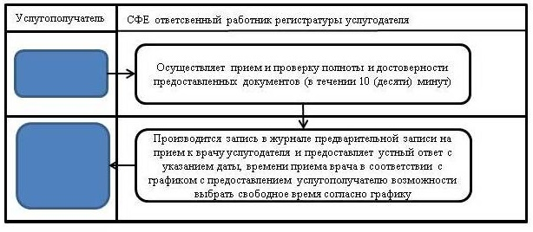

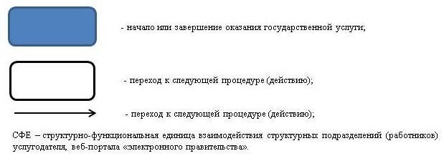

Утвержден
постановлением акимата
Карагандинской области
от 2 сентября 2015 года № 50/05

Регламент государственной услуги "Вызов врача на дом"
1. Общие положения
1. Государственная услуга "Вызов врача на дом" (далее – государственная услуга) оказывается медицинскими организациями, оказывающими первичную медико-санитарную помощь (далее – услугодатель).
Прием заявлений и выдача результатов оказания государственной услуги осуществляются через:
1) услугодателя (при непосредственном обращении или по телефонной связи услугополучателя);
2) веб-портал "электронного правительства" www.egov.kz (далее – ПЭП).
2. Форма оказания государственной услуги: электронная (частично автоматизированная) и (или) бумажная.
3. Результат оказания государственной услуги является:
1) при непосредственном обращении или по телефонной связи – запись в журнале регистрации вызовов услугодателя и устный ответ с указанием даты, времени посещения врача;
2) в электронном формате при обращении на ПЭП – уведомление в виде статуса электронной заявки в личном кабинете.
При этом после принятия запроса на оказание государственной услуги услугополучателю в установленное время на дому оказывается медицинская помощь.
2. Описание порядка действий структурных подразделений (работников) услугодателя в процессе оказания государственной услуги
4. Основанием для начала процедуры (действия) по оказанию государственной услуги является:
при обращении к услугодателю:
документ, удостоверяющий личность, для идентификации;
посредством ПЭП:
запрос в форме электронного документа, удостоверенного электронной цифровой подписью (далее – ЭЦП) услугополучателя.
Прием документов осуществляется согласно пункту 9 стандарта государственной услуги "Вызов врача на дом", утвержденного приказом Министра здравоохранения и социального развития Республики Казахстан от 27 апреля 2015 года № 272 "Об утверждении стандартов государственных услуг в области здравоохранения" (зарегистрированный в Реестре государственной регистрации нормативных правовых актов № 11304).
5. Содержание процедур (действий) входящей в состав процесса оказания государственной услуги:
1) ответственный работник регистратуры услугодателя в течение 10 (десяти) минут осуществляет прием и проверку полноты и достоверности предоставленных документов.
Результат –запись в журнале регистрации вызовов услугодателя и устный ответ с указанием даты, времени посещения врача;
2) врач (участковый терапевт/участковый педиатр/врач общей практики) услугодателя принимает данные об услугополучателе из журнала регистрации вызовов.
Результат – услугополучателю в установленное время на дому оказывается медицинская помощь.
3. Описание порядка взаимодействия структурных подразделений (работников) услугодателя в процессе оказания государственной услуги
6. Перечень структурных подразделений (работников) услугодателя, которые участвуют в процессе оказания государственной услуги:
1) ответственный работник регистратуры услугодателя;
2) врач услугодателя.
7. Описание последовательности процедур (действий) между структурными подразделениями (работниками) услугодателя с указанием длительности каждой процедуры (действия):
1) ответственный работник регистратуры услугодателя в течение 10 (десяти) минут осуществляет запись в журнале регистрации вызовов услугодателя и устный ответ с указанием даты, времени посещения врача;
2) врач услугодателя принимает данные об услугополучателе из журнала регистрации вызовов и в установленное время на дому оказывается медицинская помощь.
4. Описание порядка взаимодействия с центром обслуживания населения и (или) иными услугодателями, а также порядка использования информационных систем в процессе оказания государственной услуги
8. Описание порядка обращения и последовательности процедур (действий) при оказании государственной услуги через ПЭП:
1) услугополучатель осуществляет регистрацию на ПЭП с помощью индивидуального идентификационного номера (далее – ИИН) и пароля (осуществляется для незарегистрированных услугополучателей на ПЭП);
2) процесс 1 – ввод услугополучателем ИИН и пароля (процесс авторизации) на ПЭП для получения государственной услуги;
3) условие 1 – проверка на ПЭП подлинности данных о зарегистрированном услугополучателе через логин (ИИН) и пароль;
4) процесс 2 – формирование ПЭПом сообщения об отказе в авторизации в связи с имеющимися нарушениями в данных услугополучателя;
5) процесс 3 – выбор услугополучателем государственной услуги, указанной в настоящем регламенте, вывод на экран формы запроса для оказания государственной услуги и заполнение услугополучателем формы (ввод данных) с учетом ее структуры и форматных требований, а также выбор услугополучателем регистрационного свидетельства ЭЦП для удостоверения (подписания) запроса;
6) условие 2 – проверка на ПЭП срока действия регистрационного свидетельства ЭЦП и отсутствия в списке отозванных (аннулированных) регистрационных свидетельств, а также соответствия идентификационных данных (между ИИН указанным в запросе, и ИИН указанным в регистрационном свидетельстве ЭЦП);
7) процесс 4 – формирование сообщения об отказе в запрашиваемой государственной услуге в связи с не подтверждением подлинности ЭЦП услугополучателя;
8) процесс 5 – удостоверение запроса для оказания государственной услуги посредством ЭЦП услугополучателя и направление электронного документа (запроса) через шлюз "электронного правительства" (далее – ШЭП) в информационную систему автоматизированного рабочего места "Регистр прикрепления населения" (далее – ИС АРМ РПН) для обработки услугодателем;
9) условие 3 – проверка (обработка) услугодателем соответствия электронного документа (запроса) основаниям для оказания государственной услуги;
10) процесс 6 - формирование сообщения об отказе в запрашиваемой государственной услуге в связи с имеющимися нарушениями;
11) процесс 7 – получение услугополучателем результата государственной услуги (уведомление в виде статуса электронной заявки в личном кабинете).
При этом после принятия запроса на оказание государственной услуги услугополучателю в установленное время на дому оказывается медицинская помощь.
9. Функциональные взаимодействия информационных систем, задействованных при оказании государственной услуги через ПЭП приведены в диаграмме согласно приложению 1 к настоящему регламенту государственной услуги.
10. Подробное описание последовательности процедур (действий), взаимодействий структурных подразделений (работников) услугодателя в процессе оказания государственной услуги, а также описание порядка взаимодействия с иными услугодателями и порядка использования информационных систем в процессе оказания государственной услуги отражается в справочнике бизнес-процессов оказания государственной услуги согласно приложению 2 к настоящему регламенту государственной услуги. Справочник бизнес-процессов оказания государственной услуги размещается на интернет-ресурсе услугодателя.
Приложение 1
к регламенту государственной
услуги "Вызов врача на дом"

Диаграмма функционального взаимодействия информационных систем, задействованных при оказании государственной услуги через ПЭП

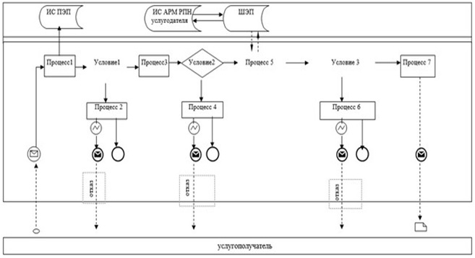

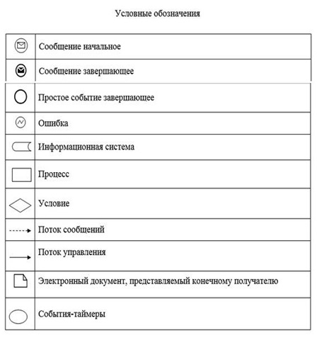

Приложение 2
к регламенту государственной
услуги "Вызов врача на дом"

Справочник бизнес-процессов оказания государственной услуги

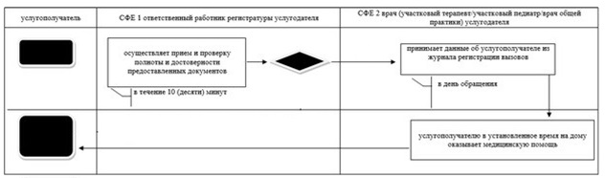

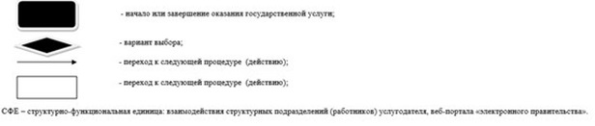

Утвержден
постановлением акимата
Карагандинской области
от 2 сентября 2015 года № 50/05

Регламент государственной услуги "Прикрепление к медицинской организации, оказывающей первичную медико-санитарную помощь"
1. Общие положения
1. Государственная услуга "Прикрепление к медицинской организации, оказывающей первичную медико-санитарную помощь" (далее – государственная услуга) оказывается медицинскими организациями, оказывающими первичную медико-санитарную помощь (далее – услугодатель).
Прием заявлений и выдача результатов оказания государственной услуги осуществляются через:
1) услугодателя (при непосредственном обращении или по телефонной связи услугополучателя);
2) веб-портал "электронного правительства" www.egov.kz (далее – ПЭП).
2. Форма оказания государственной услуги: электронная (частично автоматизированная) и (или) бумажная.
3. Результат оказания государственной услуги – уведомление (талон) о прикреплении в бумажном виде (в произвольной форме) или в форме электронного документа, подписанной электронной цифровой подписью (далее – ЭЦП) услугодателя, согласно приложению к стандарту государственной услуги "Прикрепление к медицинской организации, оказывающей первичнуюмедико-санитарную помощь", утвержденный приказом Министра здравоохранения и социального развития Республики Казахстан от 27 апреля 2015 года № 272 "Об утверждении стандартов государственных услуг в области здравоохранения", (зарегистрированный в Реестре государственной регистрации нормативных правовых актов № 11304).
2. Описание порядка действий структурных подразделений (работников) услугодателя в процессе оказания государственной услуги
4. Основанием для начала процедуры (действия) по оказанию государственной услуги является:
1) к услугодателю:
заявление произвольной формы;
документ, удостоверяющий личность, для идентификации при непосредственном обращении;
2) посредством ПЭП:
запрос в форме электронного документа, удостоверенного ЭЦП услугополучателя.
Сведения о документах, удостоверяющих личность,услугодатель получает из соответствующих государственных информационных систем через шлюз "электронного правительства".
5. Содержание процедур (действий) входящей в состав процесса оказания государственной услуги:
ответственный исполнитель услугодателя:
1) в течение 15 (пятнадцати) минут с момента подачи услугополучателем необходимых документов осуществляет прием и регистрацию заявления услугополучателя. Результат действия – прием пакета документов;
2) в течение 30 (минут) рассматривает заявление услугополучателя. Результат действия – установление возможности прикрепления услугополучателя к услугодателю;
3) в течение 15 (пятнадцати) минут выдает услугополучателю уведомление (талон) о прикреплении.
Результат – уведомление (талон) о прикреплении в бумажном виде (в произвольной форме) или в форме электронного документа, подписанной ЭЦП услугодателя.
3. Описание порядка взаимодействия структурных подразделений (работников) услугодателя в процессе оказания государственной услуги
6. Перечень структурных подразделений (работников) услугодателя, которые участвуют в процессе оказания государственной услуги:
ответственный исполнитель услугодателя.
7. Описание последовательности процедур (действий) между структурными подразделениями (работниками) услугодателя с указанием длительности каждой процедуры (действия):
ответственный исполнитель услугодателя:
1) в течение 15 (пятнадцати) минут осуществляет прием и регистрацию заявления услугополучателя;
2) в течение 30 (минут) рассматривает заявление услугополучателя;
3) в течение 15 (пятнадцати) минут выдает услугополучателю уведомление (талон) о прикреплении.
4. Описание порядка взаимодействия с центром обслуживания населения и (или) иными услугодателями, а также порядка использования
информационных систем в процессе оказания государственной услуги
8. Описание порядка обращения и последовательности процедур (действий) при оказании государственной услуги через ПЭП:
1) услугополучатель осуществляет регистрацию на ПЭП с помощью индивидуального идентификационного номера (далее – ИИН) и пароля (осуществляется для незарегистрированных услугополучателей на ПЭП);
2) процесс 1 – ввод услугополучателем ИИН и пароля (процесс авторизации) на ПЭП для получения государственной услуги;
3) условие 1 – проверка на ПЭП подлинности данных о зарегистрированном услугополучателе через логин (ИИН) и пароль;
4) процесс 2 – формирование ПЭПом сообщения об отказе в авторизации в связи с имеющимися нарушениями в данных услугополучателя;
5) процесс 3 – выбор услугополучателем государственной услуги, указанной в настоящем регламенте, вывод на экран формы запроса для оказания государственной услуги и заполнение услугополучателем формы (ввод данных) с учетом ее структуры и форматных требований, а также выбор услугополучателем регистрационного свидетельства ЭЦП для удостоверения (подписания) запроса;
6) условие 2 – проверка на ПЭП срока действия регистрационного свидетельства ЭЦП и отсутствия в списке отозванных (аннулированных) регистрационных свидетельств, а также соответствия идентификационных данных (между ИИН указанным в запросе, и ИИН указанным в регистрационном свидетельстве ЭЦП);
7) процесс 4 – формирование сообщения об отказе в запрашиваемой государственной услуге в связи с не подтверждением подлинности ЭЦП услугополучателя;
8) процесс 5 – удостоверение запроса для оказания государственной услуги посредством ЭЦП услугополучателя и направление электронного документа (запроса) через шлюз "электронного правительства" (далее – ШЭП) в информационную систему автоматизированного рабочего места "Регистр прикрепления населения" (далее – ИС АРМ РПН) для обработки услугодателем;
9) условие 3 – проверка (обработка) услугодателем соответствия электронного документа (запроса) основаниям для оказания государственной услуги;
10) процесс 6 - формирование сообщения об отказе в запрашиваемой государственной услуге в связи с имеющимися нарушениями;
11) процесс 7 – получение услугополучателем результата государственной услуги (уведомление (талон) о прикреплении в бумажном виде (в произвольной форме) или в форме электронного документа, подписанной ЭЦП услугодателя), сформированный ИС АРМ РПН услугодателя.
Электронный документ формируется с использованием ЭЦП уполномоченного лица услугодателя.
9. Функциональные взаимодействия информационных систем, задействованных при оказании государственной услуги через ПЭП приведены в диаграмме согласно приложению 1 к настоящему регламенту государственной услуги.
10. Подробное описание последовательности процедур (действий), взаимодействий структурных подразделений (работников) услугодателя в процессе оказания государственной услуги, а также описание порядка взаимодействия с иными услугодателями и порядка использования информационных систем в процессе оказания государственной услуги отражается в справочнике бизнес-процессов оказания государственной услуги согласно приложению 2 к настоящему регламенту государственной услуги. Справочник бизнес-процессов оказания государственной услуги размещается на интернет-ресурсе услугодателя.
Приложение 1
к регламенту государственной
услуги "Прикрепление к
медицинской организации
оказывающей первичную
медико-санитарную помощь"

Диаграмма функционального взаимодействия информационных систем, задействованных при оказании государственной услуги через ПЭП

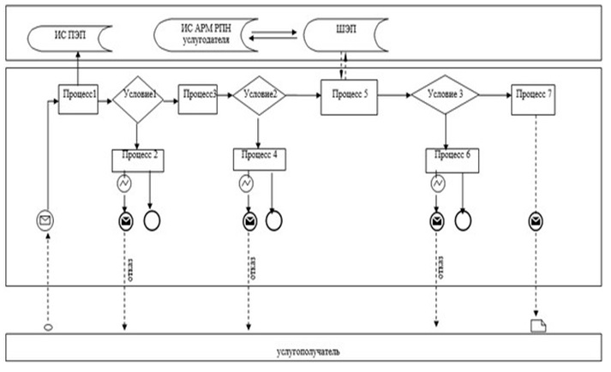

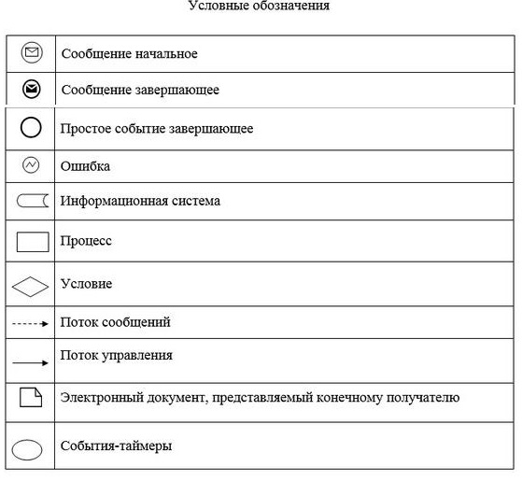

Приложение 2
к регламенту государственной
услуги "Прикрепление к
медицинской организации
оказывающей первичную
медико-санитарную помощь"

Справочник бизнес-процессов оказания государственной услуги

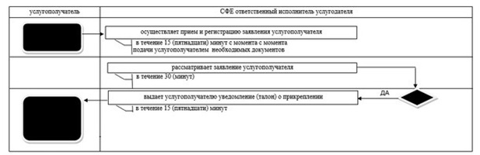

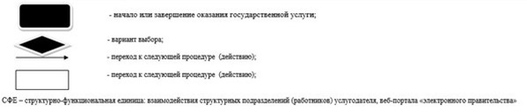

Утвержден
постановлением акимата
Карагандинской области
от 2 сентября 2015 года № 50/05

Регламент государственной услуги "Добровольное анонимное и обязательное конфиденциальное медицинское обследование на наличие ВИЧ-инфекции"
1. Общие положения
1. Государственная услуга "Добровольное анонимное и обязательное конфиденциальное медицинское обследование на наличие ВИЧ-инфекции" (далее – государственная услуга) оказывается медицинскими организациями, оказывающими первичную медико-санитарную помощь, центром по профилактике и борьбе со СПИД Карагандинской области (далее – услугодатель).
Прием заявлений и выдача результатов оказания государственной услуги осуществляется через услугодателя.
2. Форма оказания государственной услуги - бумажная.
3. Результат оказания государственной услуги – справка-сертификат об исследовании на антитела к вирусу иммунодефицита человека, согласно приказа Министра здравоохранения и социального развития Республики Казахстан от 22 апреля 2015 года № 246 "Об утверждении Правил добровольного анонимного и (или) конфиденциального медицинского обследования и консультирования граждан Республики Казахстан и оралманов по вопросам ВИЧ-инфекции на бесплатной основе" (зарегистрированный в Реестре государственной регистрации нормативных правовых актов № 11145).
2. Описание порядка действий структурных подразделений (работников) услугодателя в процессе оказания государственной услуги
4. Основанием для начала процедуры (действия) по оказанию государственной услуги является обращение услугополучателя.
5. Содержание процедур (действий) входящей в состав процесса оказания государственной услуги:
1) специалист кабинета психосоциального консультирования в течение 20 (двадцати) минут проводит до тестовую консультацию с услугопоучателем с целью выявления необходимости проведения медицинского обследования на наличие ВИЧ-инфекций и направляет услугополучателя медицинской сестре процедурного кабинета;
результат – проведение консультации, заполнение индивидуального направления по форме № 264-8/у;
2) медицинская сестра процедурного кабинета в течение 10 (десяти) минут проводит забор крови и в течение 1 (одного) рабочего дня передает материал специалистам лаборатории Услугодателя;
результат – забор крови, заготовка вакутейнера с биоматериалом услугополучателя и заполнение посписочного направления по форме № 264/у;
3) специалисты лаборатории Услугодателя в течение 2 (двух) рабочих дней проводят исследование и отрицательный результат отправляют специалисту кабинета психосоциального консультирования на бланке по форме № 264-8/у, где проставляется штамп с указанием номера, даты исследования и подписи специалиста лаборатории Услугодателя;
результат – результат обследования крови на наличие ВИЧ-инфекции;
4) специалист кабинета психосоциального консультирования в течение 5 (пяти) минут при отрицательном результате выдает справку-сертификат, подтверждающая отрицательные результаты государственной услуги услугополучателю при личном посещении нарочно, с росписью услугополучателя в журнале выдачи документов;
результат – выдача справка-сертификат об исследовании на антитела к вирусу иммунодефицита человека;
5) специалист кабинета психосоциального консультирования при получении положительного результата в течение 20 (двадцати) минут проводит консультацию с услугопоучателем для дальнейшего обследования и направляет услугополучателя медсестре процедурного кабинета;
результат – проведения консультации, заполнение индивидуального направления по форме № 264-8/у услугополучателю, с присвоением кода;
6) медицинская сестра процедурного кабинета в течение 10 (десяти) минут проводит повторный забор крови и передает материал специалистам лаборатории Услугодателя в течение 1 (одного) рабочего дня;
результат – проведение повторного забора крови, заготовка вакутейнера с биоматериалом услугополучателя и заполнение посписочного направления по форме № 264/у;
7) специалисты лаборатории Услугодателя проводят повторное обследование на антитела к ВИЧ:
в случае отрицательного результата, в течение 2 (двух) рабочих дней, отправляет результат обследования специалисту кабинета психосоциального консультирования на бланке по форме № 264-8/у, где проставляется штамп с указанием номера, даты исследования и подписи специалиста лаборатории;
в случае положительного результата в течение 5 (пяти) рабочих дней отправляют сыворотки на верификацию в лабораторию Республиканского центра СПИД (далее – РЦ СПИД).
8) РЦ СПИД в течение 12 (двенадцать) рабочих дней проводит окончательное обследование на антитела к ВИЧ;
результат – получение окончательного медицинского заключения на наличие ВИЧ-инфекции;
9) специалист лаборатории Услугодателя в течение 20 (двадцати) минут уведомляет услугополучателя о положительном результате обследования, необходимости соблюдения мер предосторожности, направленных на охрану собственного здоровья и здоровья окружающих, а также предупреждает об административной и уголовной ответственности за уклонение от лечения и заражение других лиц, выдает медицинское заключение на наличие ВИЧ-инфекции, нарочно услугополучателю с росписью услугополучателя в журнале выдачи документов;
результат – выдача медицинского заключения на наличие ВИЧ-инфекции.
3. Описание порядка взаимодействия структурных
подразделений (работников) услугодателя в процессе оказания государственной услуги
6. Перечень структурных подразделений (работников) услугодателя, которые участвуют в процессе оказания государственной услуги:
1) специалист кабинета психосоциального консультирования;
2) медицинская сестра процедурного кабинета;
3) специалисты лаборатории Услугодателя;
4) РЦ СПИД.
7. Описание последовательности процедур (действий) между структурными подразделениями (работниками) услугодателя с указанием длительности каждой процедуры (действия):
1) специалист кабинета психосоциального консультирования в течение 20 (двадцати) минут проводит до тестовую консультацию с услугопоучателем;
2) медицинская сестра процедурного кабинета в течение 10 (десяти) минут проводит забор крови;
3) специалисты лаборатории Услугодателя в течение 2 (двух) рабочих дней отрицательный результат отправляют специалисту кабинета психосоциального консультирования на бланке по форме № 264-8/у;
4) специалист кабинета психосоциального консультирования в течение 5 (пяти) минут при отрицательном результате выдает справку-сертификат, подтверждающая отрицательные результаты государственной услуги услугополучателю при личном посещении нарочно, с росписью услугополучателя в журнале выдачи документов;
5) специалист кабинета психосоциального консультирования при получении положительного результата в течение 20 (двадцати) минут проводит консультацию с услугопоучателем;
6) медицинская сестра процедурного кабинета в течение 10 (десяти) минут проводит повторный забор крови;
7) Специалисты лаборатории Услугодателя проводят повторное обследование на антитела к ВИЧ;
8) РЦ СПИД в течение 12 (двенадцать) рабочих дней проводит окончательное обследование на антитела к ВИЧ;
9) специалист лаборатории услугодателя в течение 20 (двадцати) минут уведомляет услугополучателя о положительном результате обследования, необходимости соблюдения мер предосторожности, направленных на охрану собственного здоровья и здоровья окружающих, а также предупреждает об административной и уголовной ответственности за уклонение от лечения и заражение других лиц, выдает медицинское заключение на наличие ВИЧ-инфекции, нарочно услугополучателю с росписью услугополучателя в журнале выдачи документов.
8. Подробное описание последовательности процедур (действий), взаимодействий структурных подразделений (работников) услугодателя в процессе оказания государственной услуги, а также описание порядка взаимодействия с иными услугодателями в процессе оказания государственной услуги отражается в справочнике бизнес-процессов оказания государственной услуги согласно приложению к настоящему регламенту государственной услуги. Справочник бизнес-процессов оказания государственной услуги размещается на интернет-ресурсе услугодателя.
4. Описание порядка взаимодействия с центром обслуживания населения и (или) иными услугодателями, а также порядка использования
информационных систем в процессе оказания государственной услуги
9. Государственная услуга через центр обслуживания населения и через веб-портал не оказывается.
Приложение к регламенту
государственной услуги
"Добровольное анонимное и
обязательное конфиденциальное
медицинское обследование на
наличие ВИЧ-инфекции"

Справочник бизнес-процессов оказания государственной услуги

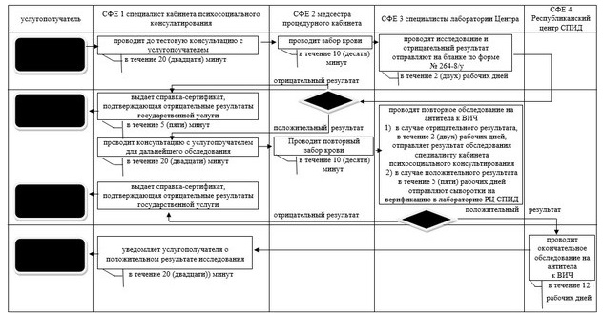

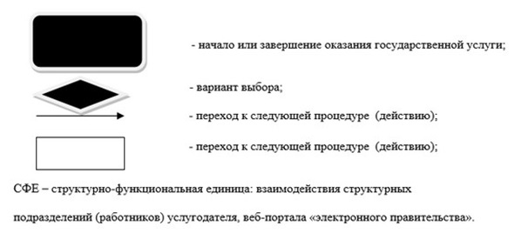

Утвержден
постановлением акимата
Карагандинской области
от 2 сентября 2015 года № 50/05

Регламент государственной услуги "Выдача справки спротивотуберкулезнойорганизации"
1. Общие положения
1. Государственная услуга "Выдача справки с противотуберкулезной организации" (далее – государственная услуга) оказывается организациями здравоохранения (далее – услугодатель).
2. Форма оказания государственной услуги - бумажная.
3. Результат оказания государственной услуги – справка с противотуберкулезной организации (далее - справка) по форме согласно приложению 1 к стандарту государственной услуги "Выдача справки с противотуберкулезной организации", утвержденного приказом Министра здравоохранения и социального развития Республики Казахстан от 27 апреля 2015 года № 272 "Об утверждении стандартов государственных услуг в области здравоохранения" (зарегистрированный в Реестре государственной регистрации нормативных правовых актов № 11304), (далее – Стандарт), подписанная врачом-фтизиатром, заверенная личной врачебной печатью и печатью услугодателя, с регистрацией справки в журнале регистрации предоставления государственной услуги "Выдача справки с противотуберкулезной организации" согласно приложению 2 к Стандарту государственной услуги.
2. Описание порядка действий структурных подразделений (работников) услугодателя в процессе оказания государственной услуги
4. Основанием для начала процедуры (действия) по оказанию государственной услуги является обращение услугополучателя.
Прием документов осуществляется согласно пункту 9 Стандарта.
5. Содержание процедур (действий) входящей в состав процесса оказания государственной услуги:
1) медицинский регистратор услугодателя в течение 5 (пяти) минут принимает документы услугополучателя и проверяет на соответствие требованиям.
Результат – направляет услугополучателя врачу-фтизиатру услугодателя;
2) врач-фтизиатр услугодателя в течение 20 (двадцати) минут осуществляет сверку данных услугополучателя в базе данных "Национальный регистр больных туберкулезом" (далее – НРБТ) и изучает флюрографический снимок услугополучателя.
Результат – заполняется справка с противотуберкулезной организации, ставит на справке личную печать и подпись, направляет услугополучателя в кассу;
3) кассир услугодателя в течение 5 (пяти) минут принимает оплату за государственную услугу и направляет услугополучателя медицинскому регистратору услугодателя.
Результат – выдача квитанции об оплате;
4) медицинский регистратор услугодателя в течение 5 (пяти) минут принимает квитанцию и справку от услугополучателя, регистрирует справку в журнале регистрации предоставления государственной услуги и ставит на справке печать услугодателя.
Результат – выдача справки с противотуберкулезной организации.
3. Описание порядка взаимодействия структурных подразделений (работников) услугодателя в процессе оказания государственной услуги
6. Перечень структурных подразделений (работников) услугодателя, которые участвуют в процессе оказания государственной услуги:
1) медицинский регистратор услугодателя;
2) врач-фтизиатр услугодателя;
3) кассир услугодателя.
7. Описание последовательности процедур (действий) между структурными подразделениями (работниками) с указанием длительности каждой процедуры (действия):
1) медицинский регистратор услугодателя в течение 5 (пяти) минут принимает документы;
2) врач-фтизиатр услугодателя в течение 20 (двадцати) минут осуществляет сверку данных услугополучателя в базе данных "НРБТ" и изучает флюорографический снимок услугополучателя;
3) кассир услугодателя в течение 5 (пяти) минут принимает оплату за государственную услугу;
4) медицинский регистратор услугодателя в течение 5 (пяти) минут принимает квитанцию и справку от услугополучателя и ставит на справке печать услугодателя.
8. Подробное описание последовательности процедур (действий), взаимодействий структурных подразделений (работников) услугодателя в процессе оказания государственной услуги, а также описание порядка взаимодействия с иными услугодателями в процессе оказания государственной услуги отражается в справочнике бизнес-процессов оказания государственной услуги согласно приложению к настоящему регламенту государственной услуги. Справочник бизнес-процессов оказания государственной услуги размещается на интернет-ресурсе услугодателя.
4. Описание порядка взаимодействия с центром обслуживания населенияи (или) иными услугодателями, а также порядка использования
информационных систем в процессе оказания государственной услуги
9. Государственная услуга через центр обслуживания населения не оказывается.
Приложение к регламенту
государственной услуги
"Выдача справки с
противотуберкулезной организации"

Справочник бизнес-процессов оказания государственной услуги

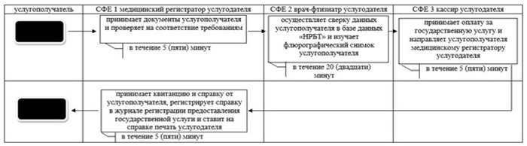

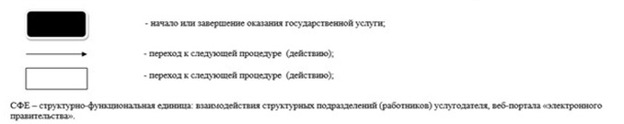

Утвержден
постановлением акимата
Карагандинской области
от 2 сентября 2015 года № 50/05

Регламент государственной услуги "Выдача справки с психоневрологической организации"
1. Общие положения
1. Государственная услуга "Выдача справки из психоневрологической организации" (далее – государственная услуга) оказывается организациями здравоохранения (далее – услугодатель).
Прием заявлений и выдача результат оказания государственной услуги осуществляется через:
1) республиканское государственное предприятие на праве хозяйственного ведения "Центр обслуживания населения" Министерства по инвестициям и развитию Республики Казахстан (далее – ЦОН);
2) услугодателя.
2. Форма оказания государственной услуги: бумажная.
3. Результат оказания государственной услуги:
в ЦОНе - выдача справки о состоянии/не состоянии на диспансерном учете;
в организациях здравоохранения - выдача справки врачом-психиатром о состоянии/не состоянии на диспансерном учете.
Форма предоставления государственной услуги – бумажная.
2. Описание порядка действий структурных подразделений (работников) услугодателя в процессе оказания государственной услуги
4. Основанием для начала процедуры по оказанию государственной услуги является обращение услугополучателя.
Прием документов осуществляется согласно пункту 9 стандарта государственной услуги "Выдача справки с противотуберкулезной организации", утвержденного приказом Министра здравоохранения и социального развития Республики Казахстан от 27 апреля 2015 года № 272 "Об утверждении стандартов государственных услуг в области здравоохранения" (зарегистрированный в Реестре государственной регистрации нормативных правовых актов № 11304).
5. Содержание процедур (действий) входящей в состав процесса оказания государственной услуги:
1) медицинский регистратор услугодателя в течение 5 (пяти) минут принимает документы услугополучателя и проверяет на соответствие требованиям.
Результат – направляет услугополучателя врачу-психиатру услугодателя;
2) врач–психиатр услугодателя в течение 10 (десяти) минут осуществляет сверку данных услугополучателя в электронной базе пациентов находящихся под наблюдением в психоневрологическом диспансере и проводит медицинское освидетельствование.
Результат – заполняется справка, ставит на справке личную печать и подпись, направляет услугополучателя в кассу;
3) кассир услугодателя в течение 5 (пяти) минут принимает оплату за государственную услугу и направляет услугополучателя медицинскому регистратору услугодателя.
Результат – выдача квитанции об оплате;
4) медицинский регистратор услугодателя в течение 5 (пяти) минут принимает квитанцию и справку от услугополучателя, регистрирует справку в журнале предоставления государственной услуги, ставит на справке печать услугодателя.
Результат – выдача справки врачом-психиатром о состоянии/не состоянии на диспансерном учете.
3. Описание порядка взаимодействия структурных подразделений (работников) услугодателя в процессе оказания государственной услуги
6. Перечень структурных подразделений (работников) услугодателя, которые участвуют в процессе оказания государственной услуги:
1) медицинский регистратор услугодателя;
2) врач–психиатр услугодателя;
3) кассир услугодателя.
7. Описание последовательности процедур (действий) между структурными подразделениями (работниками) услугодателя с указанием длительности каждой процедуры (действия):
1) медицинский регистратор услугодателя в течение 5 (пяти) минут принимает документы услугополучателя;
2) врач–психиатр услугодателя в течение 10 (десяти) минут осуществляет сверку данных услугополучателя в электронной базе пациентов;
3) кассир услугодателя в течение 5 (пяти) минут принимает оплату за государственную услугу и направляет услугополучателя медицинскому регистратору услугодателя;
4) медицинский регистратор услугодателя в течение 5 (пяти) минут регистрирует справку в журнале регистрации оказания государственной услуги, ставит на справке печать услугодателя;
4. Описание порядка взаимодействия с центром обслуживания населения и (или) иными услугодателями, а также порядка использования
информационных систем в процессе оказания государственной услуги
8. Описание порядка обращения и последовательности процедур (действий) при оказании государственной услуги через ЦОН:
1) услугополучатель подает необходимые документы и заявление оператору ЦОН, которое осуществляется в операционном зале посредством "безбарьерного" обслуживания путем электронной очереди;
2) процесс 1 – ввод оператора ЦОН в автоматизированное рабочее место интегрированного информационной системы ЦОН (далее – АРМ ИИС ЦОН) логина и пароля (процесс авторизации) для оказания услуги;
3) процесс 2 – выбор оператором ЦОН государственную услугу указанной в настоящем Регламенте, вывод на экран формы запроса для оказания услуги и ввод оператором ЦОН данных услугополучателя, а также данных по доверенности представителя услугополучателя (при нотариально удостоверенной доверенности, при ином удостоверении доверенности - данные доверенности не заполняются);
4) процесс 3 – направление запроса через шлюз электронного правительства (далее – ШЭП) в государственную базу данных физических лиц/ государственную базу данных юридических лиц (далее - ГБД ФЛ/ГБД ЮЛ) о данных услугополучателя, а также в Единую нотариальную информационную систему (далее - ЕНИС) о данных доверенности представителя услугополучателя;
5) условие 1 – проверка наличия данных услугополучателя в ГБД ФЛ/ГБД ЮЛ, данных доверенности в ЕНИС;
6) процесс 4 – формирование сообщения о невозможности получения данных в связи с отсутствием данных услугополучателя в ГБД ФЛ/ГБД ЮЛ, данных доверенности в ЕНИС;
7) процесс 5 – заполнение оператором ЦОН формы запроса в части отметки о наличии документов в бумажной форме и сканирование документов, предоставленных услугополучателем, прикрепление их к форме запроса и удостоверение посредством ЭЦП заполненной формы (введенных данных) запроса на оказание государственной услуги;
8) процесс 6 – направление электронного документа (запроса получателя), удостоверенного (подписанного) ЭЦП оператора ЦОН, через ШЭП в информационную систему автоматизированного рабочего места государственного база данных (далее - ИС АРМ ГБД);
9) процесс 7 – регистрация электронного документа в ИС АРМ ГБД;
10) условие 2 – проверка (обработка) услугодателем соответствия приложенных услугополучателем документов, указанных в Стандарте, к основаниям для оказания государственной услуги;
11) процесс 8 - формирование сообщения об отказе в запрашиваемой государственной услуге в связи с имеющимися нарушениями в данных услугополучателя в ИС АРМ ГБД;
12) процесс 9 – получение услугополучателем через оператора ЦОН результата государственной услуги (справка гражданину Республики Казахстан о состоянии/не состоянии на диспансерном учете) сформированной ИС АРМ ГБД.
9. Подробное описание последовательности процедур (действий), взаимодействий структурных подразделений (работников) услугодателя в процессе оказания государственной услуги, а также описание порядка взаимодействия с иными услугодателями в процессе оказания государственной услуги отражается в справочнике бизнес-процессов оказания государственной услуги согласно приложению к настоящему регламенту государственной услуги. Справочник бизнес-процессов оказания государственной услуги размещается на интернет-ресурсе услугодателя.
Приложение к регламенту
государственной услуги
"Выдача справки из
Психоневрологического
диспансера"

Справочник бизнес-процессов оказания государственной услуги

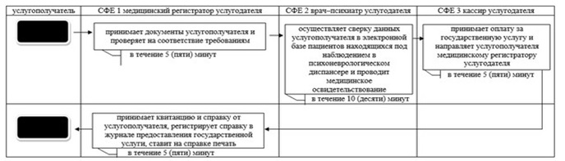

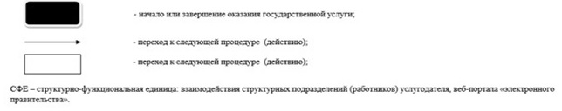

© 2012. РГП на ПХВ «Институт законодательства и правовой информации Республики Казахстан» Министерства юстиции Республики Казахстан

